Сварочный аппарат инверторного типа для дуговой сварки оплавлением Visar 650
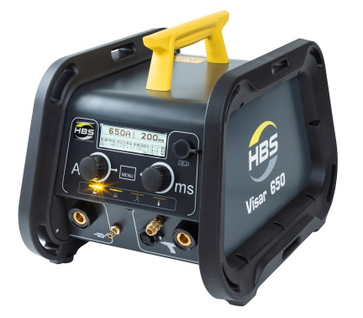 | Для использования в производственных цехах, мастерских и строительных площадках.  - Сварка низкоуглеродистых, нержавеющих сталей и алюминия (  М3-10, Ø2-8 мм)  - Цифровая панель управления  - Простота в управлениее  - Питание от сети или от генератора  - Защита от внешних повреждений, в т.ч. от падений  - Степень защиты IP44  - Малый вес и габариты

Технические характеристики
Наименование / Параметр | Значение / Описание
Метод сварки | ARC (дуговая сварка оплавлением)  Short Cycle SC (дуговая сварка оплавлением - высокий сварочный ток, короткое время сварки)
Исполнение | Сварка в среде защитного газа  Сварка с испльзованием керамического кольца
Область применения / привариваемый крепёж | резьбовая шпилька М3 – 10;  не резьбовая шпилька Ø 2 - 8 мм.
Скорость сварки | М3 - 40 штук/мин.  М8 - 12 штук/мин.
Сварочный ток | 100-650 А
Регулировка сварочного тока | бесступенчатая
Время сварки | 5 – 200 мсек
Регулировка времени сварки | бесступенчатая
Охлаждение | Воздушное принудительное (вентилятор)
Напряжение питания | 220 В, 50/60 Гц
Габаритные размеры, ДхШхВ | 474 x 337 x 351 мм
Вес | 18 кг
Сварочный пистолет | A 12, A 12-FL

Стандартная комплектация:
- 93-60-0652 Сварочный аппарат Visar 650
- 93-20-274 Сварочный пистолет А 12 (штатив PSS-2)
- 80-11-430 Защитный кожух для А 12
- 93-40-020 Кабель массы 5,0 м
- 93-40-128 ЗИП (цанга M6, M8, М10 + ключ)
- 88-24-466 Сумка для инструмента
- Инструкция по эксплуатации

